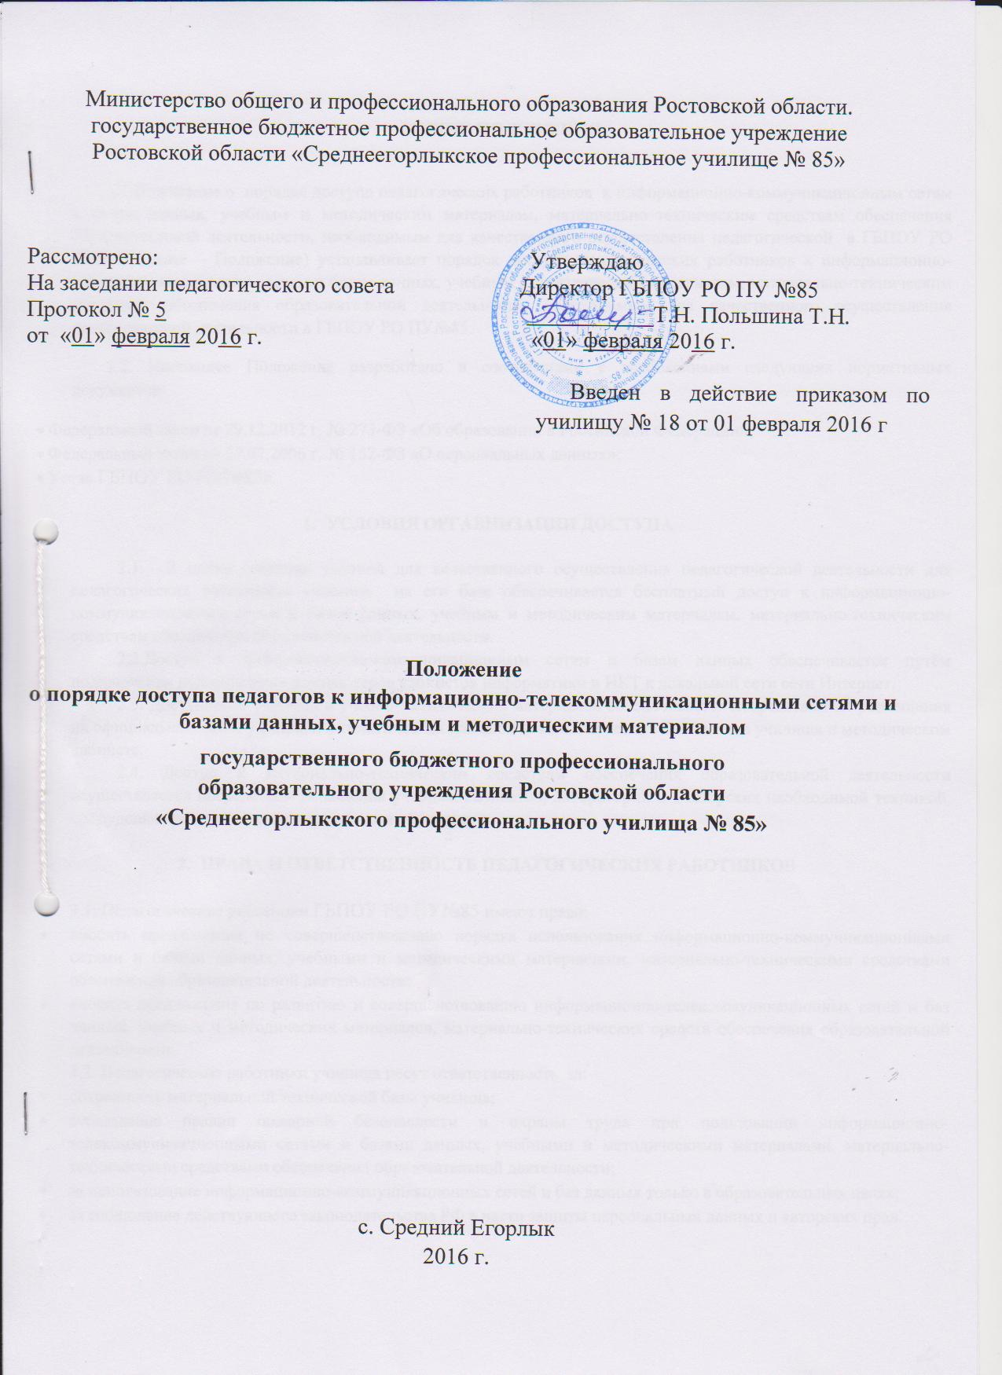
ОБЩИЕ ПОЛОЖЕНИЯ

1.1.Положение о порядке доступа педагогических работников к информационно-коммуникационным сетям и базам данных, учебным и методическим материалам, материально–техническим средствам обеспечения образовательной деятельности, необходимым для качественного осуществления педагогической в ГБПОУ РО ПУ№85 (далее – Положение) устанавливает порядок доступа педагогических работников к информационно-телекоммуникационным сетям и базам данных, учебным и методическим материалам, материально-техническим средствам обеспечения образовательной деятельности, необходимым для качественного осуществления педагогической деятельности в ГБПОУ РО ПУ№85.
1.2. Настоящее Положение разработано в соответствии с требованиями следующих нормативных документов:
- Федеральный закон от 29.12.2012 г. № 273-ФЗ «Об образовании в Российской Федерации»;
- Федеральный закон от 27.07.2006 г. № 152-ФЗ «О персональных данных»;
- Устав ГБПОУ РО ПУ№85».

- УСЛОВИЯ ОРГАВНИЗАЦИИ ДОСТУПА

2.1. В целях создания условий для качественного осуществления педагогической деятельности для педагогических работников училища на его базе обеспечивается бесплатный доступ к информационно-коммуникационным сетям и базам данных, учебным и методическим материалам, материально-техническим средствам обеспечения образовательной деятельности.
2.2.Доступ к информационно-коммуникационным сетям и базам данных обеспечивается путём подключения персональных компьютеров кабинетов информатики и ИКТ к локальной сети сети Интернет.
2.3. Доступность учебных и учебно-методических материалов обеспечивается посредством их размещения на официальном сайте училища, в тематических папках в локальной сети, в библиотеке училища и методическом кабинете.
2.4. Доступ к материально-техническим средствам обеспечения образовательной деятельности осуществляется посредством оснащения учебных кабинетов, лабораторий и мастерских необходимой техникой, оборудованием и наглядными средствами обучения.

- ПРАВА И ОТВЕТСТВЕННОСТЬ ПЕДАГОГИЧЕСКИХ РАБОТНИКОВ

3.1. Педагогические работники ГБПОУ РО ПУ№85 имеют право:
- вносить предложения по совершенствованию порядка использования информационно-коммуникационными сетями и базами данных, учебными и методическими материалами, материально-техническими средствами обеспечения образовательной деятельности;
- вносить предложения по развитию и совершенствованию информационно-телекоммуникационных сетей и баз данных, учебных и методических материалов, материально-технических средств обеспечения образовательной деятельности.
3.2. Педагогические работники училища несут ответственность за:
- сохранность материальной технической базы училища;
- соблюдение правил пожарной безопасности и охраны труда при пользовании информационно-телекоммуникационными сетями и базами данных, учебными и методическими материалами, материально-техническими средствами обеспечения образовательной деятельности;
- за использование информационно-коммуникационных сетей и баз данных только в образовательных целях;
- за соблюдение действующего законодательства РФ в части защиты персональных данных и авторских прав.

